Дистанционные занятия 10.02.2022 и 11.02.2022 в детском объединении «Рукодельница» группа№1.
ТЕМА ЗАНЯТИЯ: Изготовление цветка в технике канзаши.
ЦЕЛЬ ЗАНЯТИЯ: Научить изготавливать цветок из атласных лент, используя технику канзаши.
ЗАДАЧИ ЗАНЯТИЯ:
- образовательная – формирование умений и навыков в изготовлении и лепестков в технике «канзаши».;
- воспитательная – прививать уважение к традициям декоративно-прикладного творчества России и других стран;
- развивающая – развивать исполнительские умения, внимание, применять имеющиеся знания на практике.
СОДЕРЖАНИЕ ЗАНЯТИЯ:
Правила безопасности при работе.
Техника безопасности при работе с ножницами
1. Ножницы должны быть хорошо отрегулированы и заточены.
2. Хранить ножницы в определенном месте (коробке или подставе).
3. При пользовании ножницами, нельзя отвлекаться и размахивать руками, подносить ножницы к лицу.
4. Передавая ножницы, держать их за сомкнутые лезвия.
5. Ножницы класть справа сомкнутыми лезвиями, направленными от себя.
6. При резании узкое лезвие ножниц должно быть внизу.
7. Не оставляй ножницы открытыми.
8. Используй ножницы по назначению.

Техника безопасности при работе с клеящим пистолетом

1. При разогреве пистолета обязательно под сопло положить керамическую, стеклянную подставку или блюдце, чтобы клей не капал на стол.
2. Хорошо, если у стола гладкая поверхность, а если нет, клей соскрести будет тяжело, даже капельку;
3. У пистолета есть подставка, которую при работе обычно убирают, а когда ставят пистолет, то выдвигают.
4. Следить за тем, чтобы, когда ставится пистолет на стол, подставка была выдвинутой. Иначе пистолет уткнется соплом в подставку или в деревянный стол и может прожечь и то и другое или повредить;
5. Не хватать сопло или разогретый клей руками. Температура сопла и клея на его выходе из сопла, 200 градусов. Ожег будет обеспечен, даже, если просто прикоснуться к соплу или клею.
6. Не забывать выключать пистолет из сети, после работы и даже во время работы, чтобы пистолет не перегрелся.

Ромашки из лент 1 см
Материалы:
- лента шириной 1 см,
- ткань или фетр для основы, диаметром 2,5 см,
- декоративный шнур для серединки,
- инструменты.
Нарежем ленту на отрезки по 4 см, всего 33 детали. Закруглим верхний край и лицевой стороной подержим над огнем, чтобы лепесток загнулся. В этом варианте загиб края лепестка должен смотреть не вниз, а наверх. Нижние края загнем к центру. Приклеим к основе диаметром 2,5 см первый ряд – 11 лепестков. Под низ приклеим еще 11 штук и третий ряд из 11 деталей приклеим сверху, но приклеивать его будем немного смещая к центру.
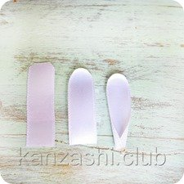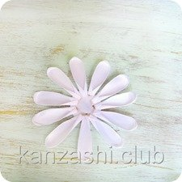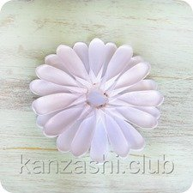
Осталось добавить серединку из декоративного шнура, скрученного по кругу, и листочки.
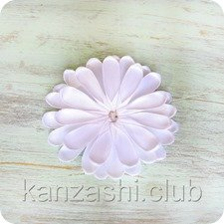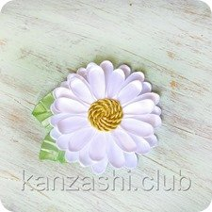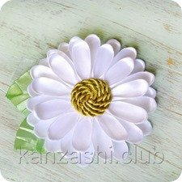

Итог урока:
- Сообщение о достижении цели урока.
- Анализ выполненных работ.
- Разбор ошибок.
- Рассмотрение потери рабочего времени.

